МИНИСТЕРСТВО ЦИФРОВОГО РАЗВИТИЯ,
СВЯЗИ И МАССОВЫХ КОММУНИКАЦИЙ
РОССИЙСКОЙ ФЕДЕРАЦИИ
ФЕДЕРАЛЬНОЕ ГОСУДАРСТВЕННОЕ БЮДЖЕТНОЕ
БРАЗОВАТЕЛЬНОЕ УЧРЕЖДЕНИЕ ВЫСШЕГО ОБРАЗОВАНИЯ
«САНКТ-ПЕТЕРБУРГСКИЙ ГОСУДАРСТВЕННЫЙ УНИВЕРСИТЕТ
ТЕЛЕКОММУНИКАЦИЙ ИМ. ПРОФ. М.А. БОНЧ-БРУЕВИЧА»
(СПбГУТ)

ОТЧЕТ
по лабораторной работе № 1 на тему:
«Packet Tracer. Навигация по IOS»
по дисциплине «Безопасность компьютерных систем»

Выполнил:
студент группы ИКПИ-32 Филимонов Д.Е.
Принял: Панков А. В.
«__» _____ 2025 г. ________ / Панков А. В

ЦЕЛЬ РАБОТЫ
Часть 1. Создание основных подключений, доступ к интерфейсу командной строки (CLI) и изучение справки
Часть 2. Изучение режимов EXEC
Часть 3. Настройка часов

Общие сведения и сценарий
В этом упражнении я на практике отработал навыки, необходимые для навигации по операционной системе Cisco IOS, включая различные пользовательские режимы доступа, всевозможные режимы конфигурации, а также наиболее распространенные команды, используемые регулярно. Кроме того, я поработал с контекстной справкой при настройке команды clock.

Ход работы

Часть 1: установка базового соединения, получение доступа к интерфейсу командной строки и изучение справки

Шаг 1: подключение PC1 к S1 с помощью консольного кабеля.
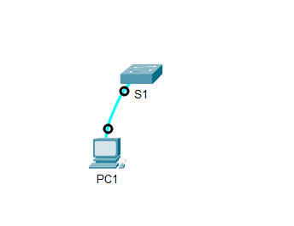

Шаг 2. Установка сеанса терминала с S1.

Параметры конфигурации портов , заданных по умолчанию.
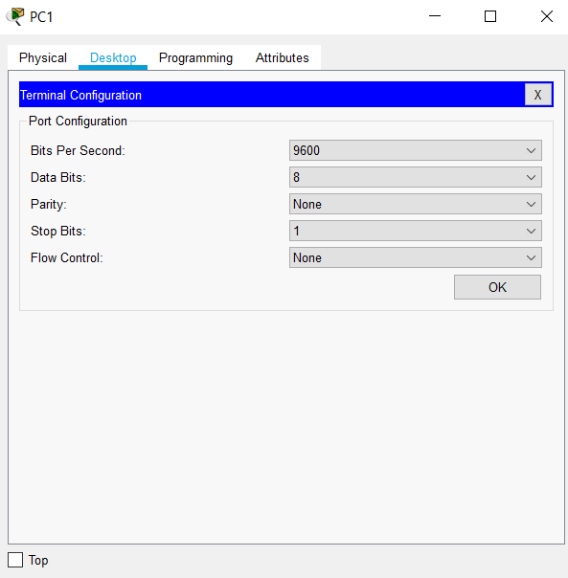
Каково значение параметра в битах в секунду? Ответ: 9600
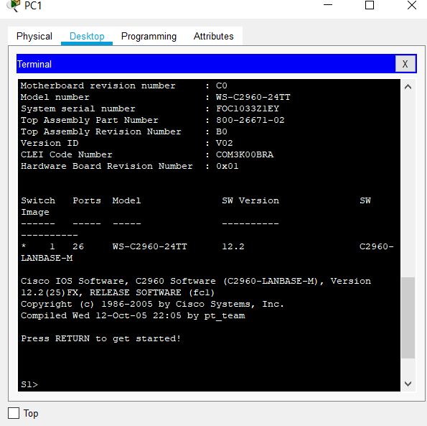

Шаг 3. Изучение справки по IOS.
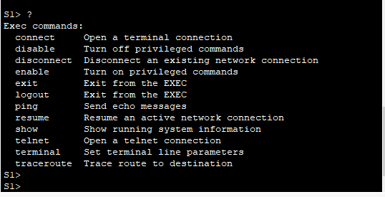
Какая команда начинается с буквы «с»?
Ответ: connect Open a terminal connection
В командной строке введите t с вопросительным знаком в конце (?):
В командной строке введите te с вопросительным знаком в конце (?).
Какие отображаются команды?
Ответ:
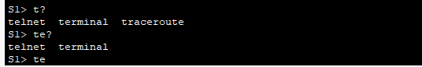

Часть 2. Изучение режимов EXEC

Шаг 1. Вхождение в привилегированный исполнительский режим.
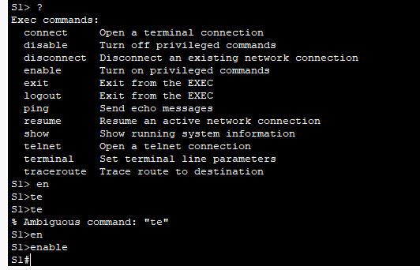
Список команд в привилегированном исполнительском режиме:
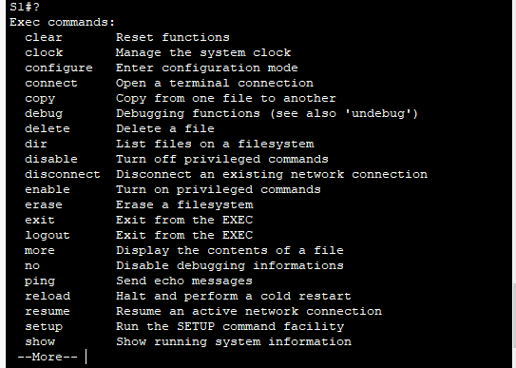
Сколько команд показано теперь, когда включен привилегированный режим EXEC? (Совет. Можно ввести «c?», чтобы отобразить только команды, начинающиеся с латинской буквы «с».) Ответ:
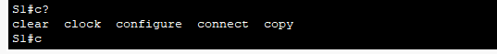

Шаг 2. Вхождение в режим глобальной конфигурации.
